|  |  |
| --- | --- |
|  | Centro de Información Tecnológica (CIT)  c/ Mons. Subercaseaux 667  La Serena - Chile  http://www.citrevistas.cl |

**Certificado**

El abajo firmante, Editor de la revista internacional arbitrada publicada en la biblioteca electrónica Scielo, “*Información Tecnológica*”( ISSN 0718-0764), certifica que

José O. Valderrama

es autor del artículo

Concepto de Similitud Geométrica para la Correlación de la Solubilidad Mutua en Mezclas Parcialmente Miscibles de Líquidos Iónicos + Alcohol

publicado en

Información Tecnológica, vol. 30(3) p.307-318 (2019)

Se adjunta a este certificado copia de la versión PDF de este artículo que se encuentra en esta URL

<https://scielo.conicyt.cl/pdf/infotec/v30n3/0718-0764-infotec-30-03-00307.pdf>

Se otorga el presente certificado en La Serena-Chile, con fecha

15 de julio de 2019.

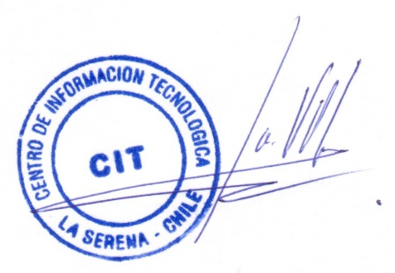

***Dr. José O. Valderrama, Editor***

***"Información Tecnológica"***